

Ata da Septuagésima Terceira Reunião do Comitê de

Investimentos do Fundo de Previdência Social do Município de Maués-AM/SISPREV-MAUÉS.
Aos dez dias do mês de maio do ano de dois mil e vinte e quatro, às quatorze horas, na sala de Reuniões do Fundo de Previdência Social do Município de Maués- AM/SISPREV-MAUÉS, sito à Rua Batista Michiles, n° 948, Centro, Maués/AM, reuniram- se os membros do Comitê de Investimentos deste Regime Próprio de Previdência, senhores REGINALDO DE MATOS PANTOJA - Diretor Presidente do Sisprev-Maués, com Certificação CPA-10; MÁRCIA BRAZ AMARAL - Servidora Efetiva da Prefeitura de Maués à disposição do SISPREV; e CARLOS FÉLIX PEREIRA LEÃO - Suplente do Sr. Luiz Carlos Augusto Bentes Dinelli, que retornou às suas atividades parlamentares, para deliberação da seguinte pauta:
Cenário econômico para aplicação dos recursos;
J Análise do resultado mensal dos investimentos;
J Demais assuntos.
Primando pelo alcance das metas definidas na Política Anual de
Investimentos-DEPIN e na Avaliação Atuarial do referido Fundo Previdenciário, iniciou- se as atividades do Comitê de Investimentos do SISPREV-MAUÉS, notando aos presentes a importância das atribuições conferidas ao Colegiado, de modo especial ao que se refere à responsabilidade para com os aportes e investimentos financeiros. Inicialmente, as discussões foram sobre o cenário econômico, abordando o seguinte:
Ao longo do ano, o mercado vem oscilando entre narrativas e opiniões, devido a um nível de revisão de dados econômicos acima do normal, e por uma comunicação heterogênea por parte dos membros do FED. Esse ambiente de baixa
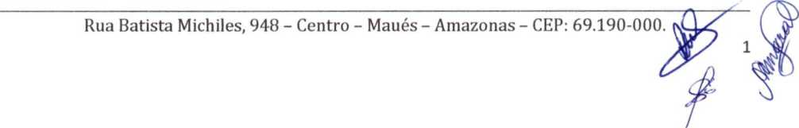


credibilidade das informações e dos discursos divergentes, vem colocando uma certa imprevisibilidade nos próximos movimentos do banco central americano, gerando volatilidade também nas expectativas de cortes de juros por parte dos demais bancos centrais ao redor do mundo. Novamente tivemos um mês marcado por uma grande mudança de narrativa, ou seja, juros americanos mais altos por mais tempo. Essa mudança fortalece o dólar e deixa os títulos de dívida americana com juros mais atrativos, prejudicando o desempenho dos ativos de risco globais.
Em abril, tivemos a divulgação de dados econômicos que fizeram muito preço no mercado. O principal deles foi na inflação americana medida pelo CPI, que avançou 0,36% m/m, demonstrando aceleração acima do esperada tanto no número cheio, no núcleo e no que chamamos de super núcleo. Vale lembrar que os últimos dois dados de CPI também haviam sido ruins. A conclusão do mercado até o momento é de que o espaço para cortes de juros foi reduzido dada uma clara reaceleração dos últimos dados de inflação americana. Do lado positivo, boa parte das empresas dos EUA divulgaram resultado esse mês, e mais de 70% das empresas reportaram um lucro acima do esperado pelo mercado, apesar de em proporções mais baixas que no último trimestre.
A China divulgou dados mistos, mas marginalmente positivos, dando sequência ao seu processo de transição econômica. Os dados da balança comercial de abril demonstraram uma queda relevante quando se comparado aos dados do último ano. Apesar disso, o PIB chinês do Iº trimestre anualizado cresceu cerca de 5,30%, com a produção industrial avançando 7,00% a.a no primeiro bimestre. Dados de investimentos mostraram alta nos setores de manufatura e infraestrutura e uma queda no setor imobiliário.
Na contramão dos EUA, o processo de desinflação no Brasil continua acontecendo. O dado do IPCA de março mostrou uma aceleração bem abaixo do esperado, variando 0,16% contra a mediana esperada pelo mercado de 0,25%, com
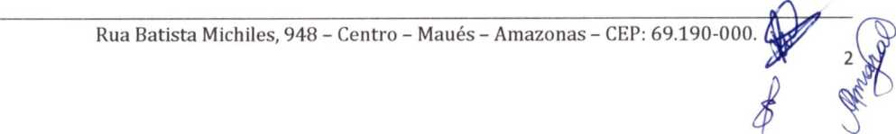


KkSíJlD
IPCA acumulado de 12 meses ficando abaixo dos 4,00% novamente. Apesar disso, em discursos ao longo do mês, o presidente do Banco Central do Brasil, deixou claro o aumento do cenário de incertezas no ciclo de corte de juros brasileiros. O consenso do mercado é de somente mais dois cortes de juros de 25 pontos base, com a Selic terminal fechando em cerca de 10,25% a.a.
O envio do Projeto de Lei de Diretrizes Orçamentárias, o PLDO 2025, prejudicou em parte a performance dos ativos locais, já que mostrou números com metas fiscais ruins e com premissas e projeções difíceis de serem alcançadas. Além disso, a volta de "pautas bomba", como a PEC do quinquênio e a utilização de receitas não recorrentes complicam ainda mais o caminho do governo para o atingimento das metas fiscais no longo prazo. A volta de discussões acerca do fiscal e a precificação de ativos norte-americanos, com o fortalecimento do dólar e o aumento dos rendimentos dos títulos emitidos pelo governo dos Estados Unidos criaram um ambiente ruim para os ativos brasileiros. O Ibovespa fechou o mês em queda de 1,70%, enquanto o índice de Small Caps fechou em queda de 7,76%.
Ao término da análise econômica em que se encontra o país foi apresentado o resumo dos investimentos do SISPREV-MAUÉS, referentes ao mês de ABRIL/2024, conforme abaixo:
RELATÓRIO DE INVESTIMENTOS - SISPREV/MAUÉS
Mês: ABRIL / 2024
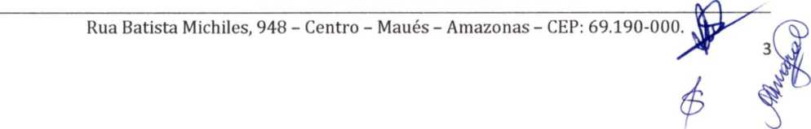
Banco: | BANCO DO BRASIL S.A. |  | Banco: | BANCO DO BRASIL S.A.
Conta Corrente: | 23.931-3 TAXA DE ADM |  | Conta Corrente: | 19.011-X SISPREV INVEST
Tipo de | RF REF. Dl. | PLUSÁGIL | Tipo de | BB PREVID RF FLUXO
Aplicação: |  |  | Aplicação:
Saldo Anterior: | R$ | 104.715,04 | Saldo Anterior: | R$ | 505.331,24
Aplicações: | R$ | - | Aplicações: | R$ | 860.229,01
Rentabilidade: | R$ | 410,47 | Rentabilidade: | R$ | 4.741,25
Resgates: | R$ | 103.522,71 | Resgates: | R$ | 1.114.605,80
Saldo Atual: | R$ | 1.602,80 | Saldo Atual: | R$ | 255.695,70



Banco: | BANCO DO BRASIL S.A. |  | Banco: | CAIXA ECON. FEDERAL
Conta Corrente: | 10.010-1 SISPREV MOVIM. |  | Conta Corrente: | 06.004-6 SISPREV MAUÉS
Tipo de Aplicação: | POUPANÇA |  | Tipo de Aplicação: | CAIXA Fl MEGA REF Dl
Saldo Anterior: | R$ | 5.650,33 | Saldo Anterior: | R$ | 7.158.339,13
Aplicações: | R$ | 296.342,48 | Aplicações: | R$ | -
Rentabilidade. | R$ | 26,38 | Rentabilidade: | R$ | 63.613,96
Resgates: | R$ | 296.821,88 | Resgates: | R$ | -
Saldo Atual: | R$ | 5.197,31 | Saldo Atual: | R$ | 7.221.953,09

Banco: | BANCO BRADESCO S.A. |  | TOTAL GERAL
Conta Corrente: | 8.832-3 SISPREV MAUÉS |  | Saldo Anterior. | R$ | 12.876.676,83
Tipo de Aplicação: | Fl RENDA FIXA MAXI P.PUB |  | Aplicações: | R$ | 1.156.571,49
Saldo Anterior: | R$ | 5.102.641,09 | Rentabilidade: | R$ | 111.211,69
Aplicações: | R$ | - | Resgates: | R$ | 1.514.950,39
Rentabilidade. | R$ | 42.419,63 | Saldo Atual: | R$ | 12.629.509,62
Resgates: | R$ | -
Saldo Atual: | R$ | 5.145.060,72

Ao final das discussões envolvendo as informações relacionadas ao mercado financeiro e a conjuntura do país, ainda ressoa a questão das perdas de rentabilidade causadas pela transferência de recursos de investimentos do SISPREV-MAUÉS para a Prefeitura de Maués; após, optou-se pela manutenção dos recursos financeiros nas aplicações em curso, ficando definida para o dia 10/06/2024, às 14 horas, na sede do SISPREV-MAUÉS, a próxima reunião do Comitê de Investimentos, tendo como pauta a análise dos investimentos do SISPREV-MAUÉS e demais assuntos que se fizerem pertinentes, sendo já convocados todos os presentes para a referida reunião. Nada mais havendo a tratar, o senhor Diretor Presidente deu por encerrada a presente reunião, cuja Ata segue lavrada por mim, Márcia Braz Amaral, que secretariei a presente reunião, e a submeterei à aprovação dos demais membros e devidamente recolherei suas assinaturas.
&
Rua Batista Michiles, 948 - Centro - Maués - Amazonas - CEP: 69.190-000.


Membros Presentes:

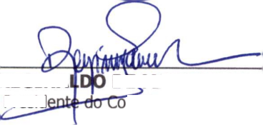
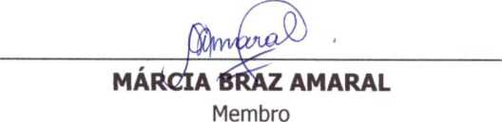
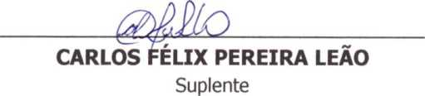
REGINA
Presid
DRMATOS PANTOJA
mitê de Investimentos CPA - 10

Rua Batista Michiles, 948 - Centro - Maués - Amazonas - CEP: 69.190-000.

